Жизнь двух братьев…
Сегодня я хотела бы рассказать о двух братьях и о их не легкой судьбе в Великую Отечественную войну.
Курзенев Александр Филиппович родился 1906 году, его призвали на фронт летом 1941 года , ему тогда было 35 лет. Курзенев Николай Филиппович был младше Александра на 10 лет . Он родился 1916 году, на фронт его призвали в ноябре 1942 года, тогда ему было 26 лет. Всего в семье было 12 детей, из них выжили только трое… Мои прадеды участвовали в «Великой Отечественной войне» . Они оба были воинами, сражались за свое Отчество, за свою семью, каждый из них ждал Победы и не сомневался ни дня.
Мой прадед Курзенев Николай Филиппович награжден: орденом Отечественной войны 1 степени, медалью «За отвагу», медалью «За боевые Заслуги», юбилейными медалями. А Курзенева Александр Филипповича прошел войну без единого ранения, имел награды: первую медаль «За отвагу» - за оборону Сталинграда в 1942 году , вторую медаль «За отвагу» - за взятие города Кенигсберга в апреле 1945 года, погиб в мирное время в 1955году.
Александр Филиппович пришел с войны в 1945 году, тогда ему было 39 лет. Николай Филиппович пришел с войны в 1947 году, тогда ему было 31 год, женился на красавице Капиталине (моей прабабушке) и в 50-х годах родился мой дедушка Валера (отец моего папы Александра).
После войны отучился на автомеханика и стал работать механиком на лесозаготовительном пункте в селе Бухтал.
Николай Филиппович умер 30 октября 1988 года, на его болезни сказались ранения, полученные во время Великой Отечественной войны.
Два брата, два абсолютно разных человека, две судьбы и две дороги.
Я горжусь своими прадедами, пусть мир запомнит их имена!

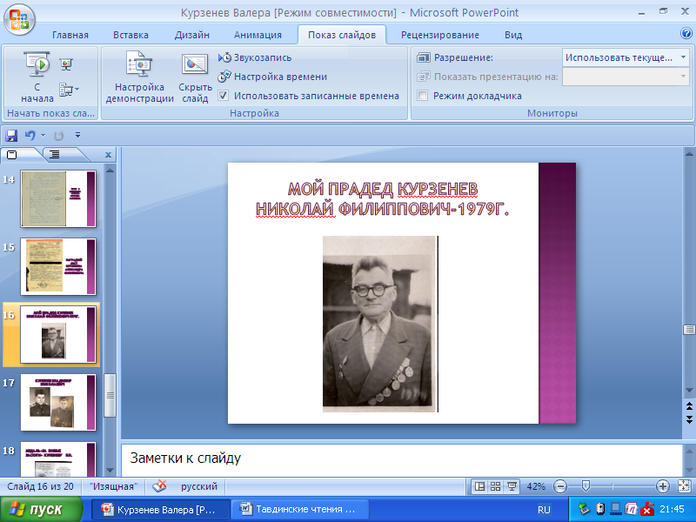
У моего прадеда есть медали. Я горжусь им!
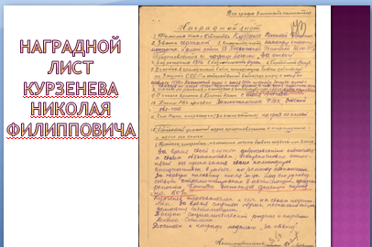
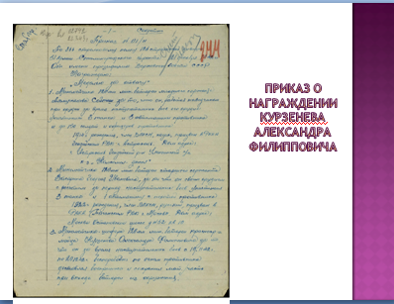

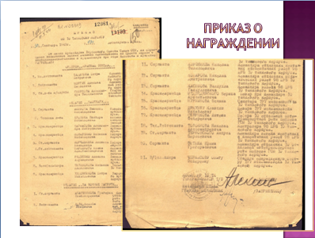
Этот приказ о награждения Курзенева Александра Филипповича .

Курзенева Таня
ученица 5 класса

